马家岭跨断层流动水准监测场地基本情况
场地名称 | 马家岭 | 所跨断裂断层 |  | 落儿岭-土地岭断裂 隶属：落儿岭-土地岭断裂
所 在 地 | 安徽省霍山县落儿岭镇马家岭村 |  |  |  | 标石类型 |  | 基岩水准标
测点坐标 | M1：31°21′01″ 116°10′22″ M2：31°20′52″ 116°10′22″ |  |  |  |  |  |  | 海拔高程 | 176 m
建设单位 | 安徽省地震局 |  | 监测单位 |  |  | 安徽省地震局
起测时间 | 1985.4 | 资料变更 | 无。
场地概况 | 场地位于山间小盆地，测线沿公里布设，2个基岩点1测段25站，测线长0.4公里。
地质概况 | 断层走向N45°E，倾向SE，倾角60°。上、下盘地质条件不详，逆冲/张性。
备 注 | 附图中箭头为水准测量往测方向。海拔高程由地图概略量取。
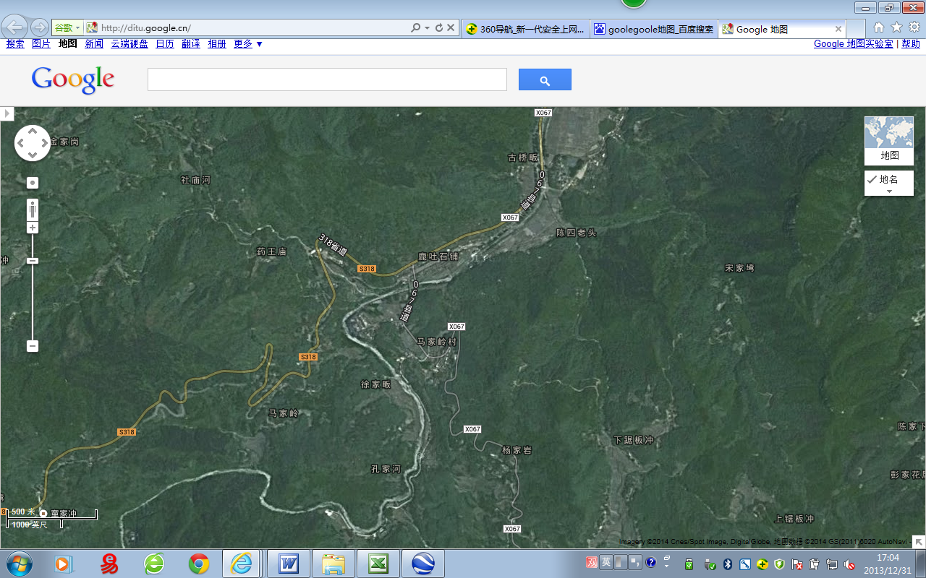
马家岭跨断层流动水准监测场地卫星图
500m
M1
S318
S318
马家岭村
药王庙
古桥畈
M2
马家岭水准
X067
X067
孔家河
马家岭
徐家昄
陈四老头
鹿吐石铺

